平成２９年度第６回（通算１７５回） 技術情報交換会のご案内

平成２９年度第６回技術情報交換会を、６月１２日（火）東京大学工学部（本郷）にて開催します。最先端の技術開発への取り組みを各企業から発表して頂きます。会員の皆様にとっても興味深く、役に立つ内容が盛り沢山です。多数の皆様のご参加をよろしくお願い致します。
なおSAMPEジャーナルに同封した案内状では、開催日の曜日が間違っておりました。お詫びして訂正します。
記
１．日 時： 平成30年6月12日(火) 13：00～17：00 講演会
17：00～19：00 情報交換会
２．場 所： 東京大学工学部（本郷）
講演会 13:00-17:00 工学部3号館2階 31号講義室（221号室）
情報交換会 17:00-19:00 工学部2号館2階 展示室
３．参加費： 正会員・賛助会員: 8,000円、学生会員: 無料（ただし情報交換会は、実費2,000円とします。）、非会員： 11,000円
参加費は『三菱東京UFJ銀行 鎌倉支店(普)1276101先端材料技術協会』に振込料金自己負担でお振込みください。当日会場受付でもお受け致します。
４．参加申込： 別添の申込用紙に所要事項をご記入の上、メールあるいはFAXにて協会事務局にお送り下さい。
定員は80名です。ご確認は下記宛にご連絡下さい。
Tel: 03-5981-9824 Fax：03-5981-9852 E-mail：g001sentan-mng@ml.gakkai.ne.jp
宛先：先端材料技術協会事務局

プログラム
13：00～13：05 開会挨拶 例会委員長 宇都宮 真
13：05～13：50 「複合材料による電子分野への展開」
(株) FJコンポジット 代表取締役 津島栄樹 様
石油ピッチ系炭素繊維の開発からスタートし、CFRPにおける炭素繊維の表面処理が複合材料に与える強度の研究、C/C複合材料の開発と進み、熱伝導率を利用した半導体放熱材料の開発へと展開した。その後、会社の研究中止に伴い独立起業し、C/Cと金属の拡散接合技術の開発、Cu/Moクラッド材による放熱材料、燃料電池セパレータ、セラミックス絶縁回路基板など、各種材料を複合化した製品を商品として、北海道で活動している。
13：50～14：35 「浜松地域CFRP事業化研究会の活動紹介」
浜松地域CFRP事業化研究会 室井 國昌 様
浜松地域CFRP事業化研究会は浜松市の産業振興のための新材料研究会として発足し、現在では市の予算を使わない自主的活動となっている研究会で、熱可塑性炭素繊維複合材料（CFRTP）の研究、技術開発を行っています。自前で熱可塑性UDテープ製造機を試作し、会員さんが事業化に成功しております。また、そのテープを用いた試作、特にランダムチョップのコンプレッション成形技術の開発を進めています。
14：35～15：20 「TAP成形法とCFRTP成形技術の開発」
株式会社キャップ 開発部 吉田 透 様
当社ではCFRTPを短時間で成形するために金型のヒート＆クール技術を開発しています。成形金型に高周波電流を流して抵抗で発熱させる独特な方法で、TAM成形法と呼んでいます。加熱・冷却の効率が良く、金型を最高で400℃にできることから、スーパーエンプラをマトリックス樹脂に用いた高性CFRTPの成形が可能です。この成形技術と、自動車部品メーカーと共同開発した試作品などについてご紹介します。
15：20～15：30 <休憩>

15：30～16：15 「極薄「ミルフィーユ」コンポジット及びそのコア材としての極薄発泡体」
米島フエルト産業株式会社 代表取締役 米島 智哉 様
「ミルフィーユコンポジット」称し、いわゆる「サンドイッチ」構造のコア材として極薄発泡体を提案。これまでにない極小・極薄の構造物への適用のアイデアとして、既に高い市場シェアを持つ弊社のスマートフォンスピーカー振動板の事例および極薄CFRPと組合せたサンプルをご紹介。
16：15～16：50 「CFRPの精密成形に挑む」
国立天文台 宇都宮 真
CFRPは比剛性に優れ、ゼロ熱膨張に設計可能であり、衛星に搭載する高精度のセンサーには最適の材料である。しかし鏡面にはゼロ膨張ガラスが使われて来た。CFRPは高い精度に成形できず、繊維の微小な凹凸により表面粗さに限界があったためである。レプリカ法を用いてφ300mmの反射鏡を成形し、成形のままで鏡面精度１μm、表面粗さ100nmを得る目途を得ており、この技術のポイントを紹介する。
16：50～ ＜２号館展示室へ移動＞
17：00～19：00 ＜情報交換会＞

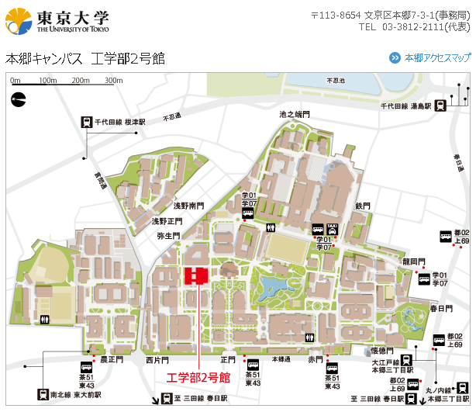
本郷キャンパス工学部2号館、3号館
工学部3号館
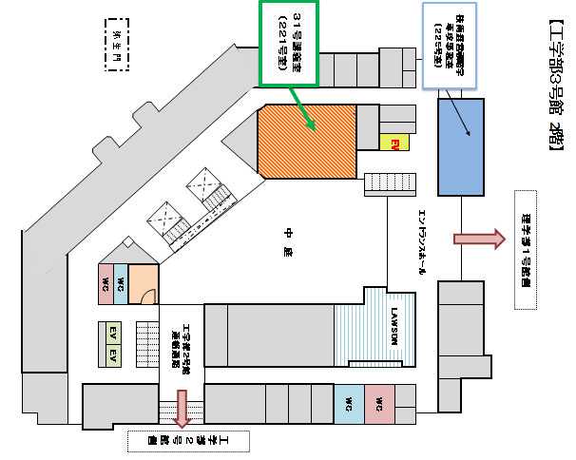

技術情報交換会参加申込書
記入日：平成３０年 月 日
- 平成２９年度第６回技術情報交換会に参加します。

お名前：
ご所属：

E-mail：
電話：
Fax：

領収書発行の都合上、下記の該当項目につき必ずチェックをお願いします。
（該当欄に、を上書きしてください）
- □正会員・賛助会員 □学生会員、 □非会員
会員番号： 会員番号を必ずご記入下さい。
- □銀行振込
振込予定日をご記入下さい。

  - 銀行振込に関し請求書が必要な方は、以下の項目を記入の上、E-MAIL（或いはFAX）にて当協会宛お送りください。
    - 請求書送付要
住所 〒

先端材料技術協会までお送り下さい。
E-mail： g001sentan-mng@ml.gakkai.ne.jp
Fax ： 03-5981-9852

